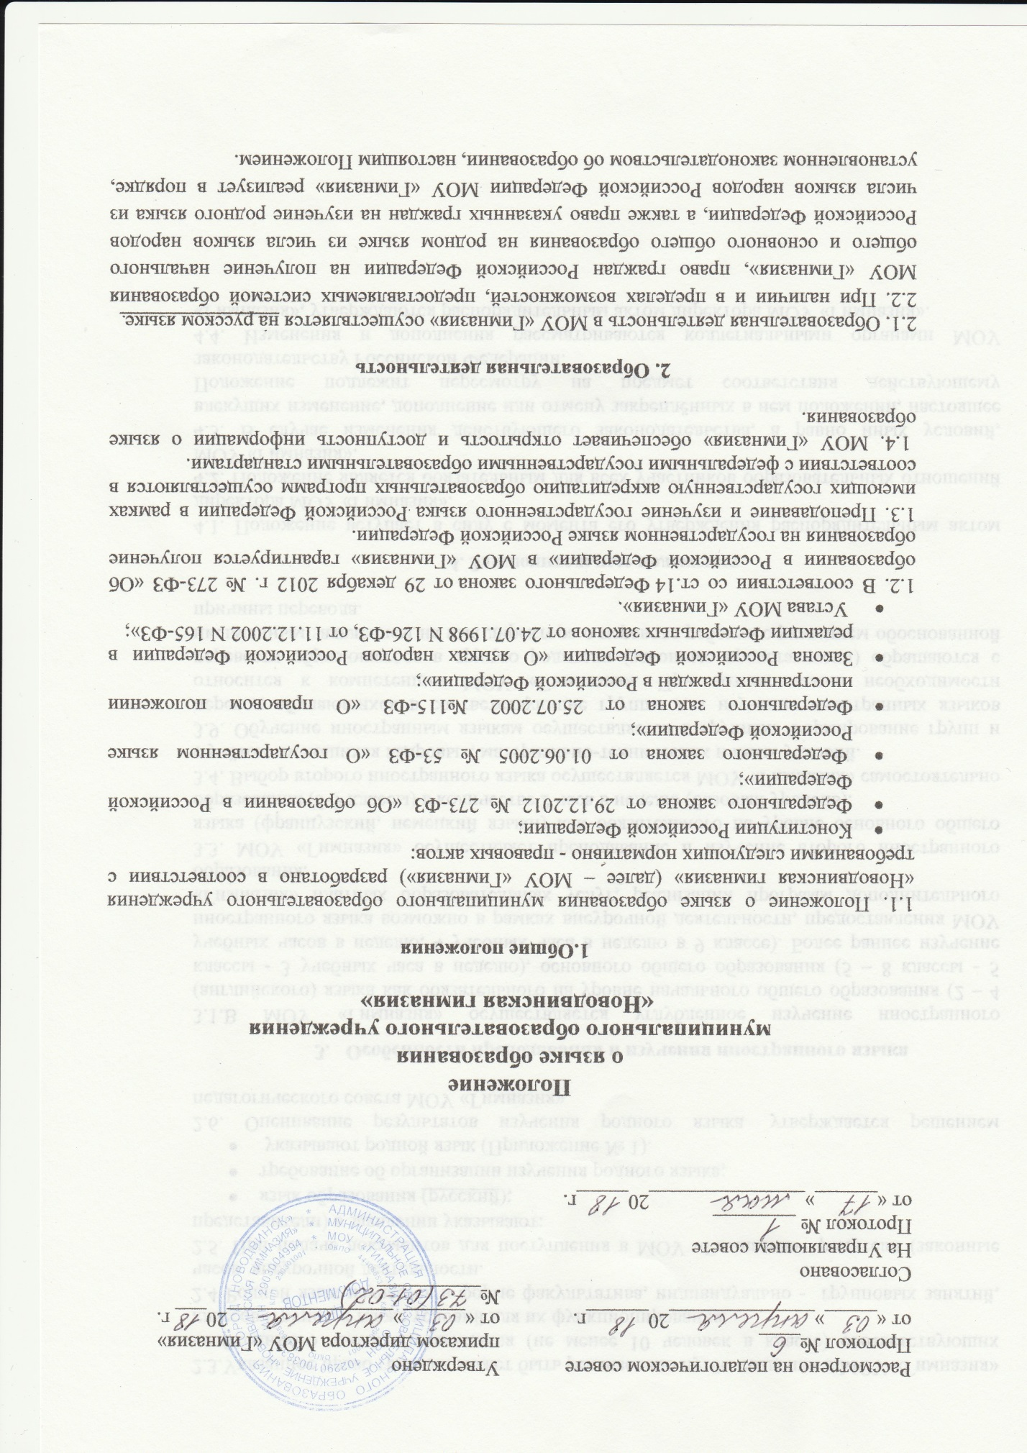

2.3.Указанное право граждан может быть реализовано путём создания в МОУ «Гимназия» необходимого числа обучающихся (не менее 10 человек в классе) соответствующих классов (групп), а также условий для их функционирования.
2.4 Родной язык изучается в форме факультатива, индивидуально - групповых занятий, часов внеурочной деятельности.
2.5. При подаче документов для поступления в МОУ «Гимназия» родители (законные представители) в заявлении указывают:
- язык образования (русский);
- требование об организации изучения родного языка;
- указывают родной язык (Приложение № 1).
2.6. Оценивание результатов изучения родного языка утверждается решением педагогического совета МОУ «Гимназия».

- Особенности преподавания и изучения иностранного языка
3.1.В МОУ «Гимназия» осуществляется углубленное изучение иностранного (английского) языка как обязательного на уровне начального общего образования (2 – 4 классы - 3 учебных часа в неделю), основного общего образования (5 – 8 классы - 5 учебных часов в неделю, 4 учебных часа в неделю в 9 классе). Более раннее изучение иностранного языка возможно в рамках внеурочной деятельности, предоставления МОУ «Гимназия» платных образовательных услуг, реализации программ дополнительного образования.
3.3. МОУ «Гимназия» осуществляет преподавание и изучение второго иностранного языка (французский, немецкий языки) как обязательного на уровне основного общего образования (5-9 классы) в количестве 2 часа в неделю (базовый уровень).
3.4. Выбор второго иностранного языка осуществляется МОУ «Гимназия» самостоятельно с учётом имеющихся кадровых, материально-технических и иных условий.
3.9. Обучение иностранным языкам осуществляется в группах. Формирование групп и перевод обучающихся в соответствующие группы для изучения иностранных языков относится к компетенции МОУ «Гимназия». При возникновении необходимости перевести обучающегося в другую родители (законные представители) обращаются с письменным заявлением на имя директора о переводе ребенка с указанием обоснованной причины перевода.

4. Заключительные положения.
4.1. Положение вступает в силу с момента его утверждения распорядительным актом директора МОУ «Гимназия».
4.2. Положение является обязательным для всех участников образовательных отношений МОУ «Гимназия».
4.3. В случае изменения действующего законодательства, а равно иных условий, влекущих изменение, дополнение или отмену закреплённых в нем положений, настоящее Положение подлежит пересмотру на предмет соответствия действующему законодательству Российской Федерации.
4.4. Изменения и дополнения рассматриваются коллегиальными органами МОУ «Гимназия», утверждаются распорядительным актом директора МОУ «Гимназия».

Директору МОУ «Гимназия»
Малаховой К.И.
от _________________________________
____________________________________
____________________________________
____________________________________
____________________________________
____________________________________
(Ф.И.О. родителя (законного представителя, место жительства)

Заявление

Прошу организовать обучение на ____________________________языке для моего ребенка, обучающегося _______ класса, _______________________________________________________________________.
(Ф.И.О. обучающегося)

Изучение родного языка требуется/не требуется. (нужное подчеркнуть)

Прошу организовать изучение родного ___________________________ языка как предмета.

Дата Подпись

